汽车再制造全球市场总体规模
据QYResearch调研团队最新报告“全球汽车再制造市场报告2023-2029”显示，预计2029年全球汽车再制造市场规模将达到296.6亿美元，未来几年年复合增长率CAGR为7.5%。

汽车再制造，全球市场总体规模
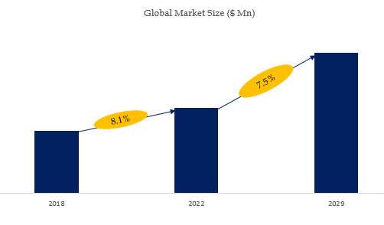
如上图表/数据，摘自QYResearch最新报告“全球汽车再制造市场研究报告2023-2029.

全球汽车再制造市场前11强生产商排名及市场占有率（2021数据，持续更新）

如上图表/数据，摘自QYResearch最新报告“全球汽车再制造市场研究报告2023-2029中的2021年数据.
全球范围内汽车再制造生产商主要包括BMW、Caterpillar、Jasper Engines & Transmissions、Toyota、Volvo Cars、Meritor、Borg Automotive、Japan Rebuit、Faw Group、Shanghai Dazhong Allied Developing等。2020年，全球前五大厂商占有大约16.0%的市场份额。

2023-2029全球及中国汽车再制造行业研究及十四五规划分析报告
本报告研究“十三五”期间全球及中国市场汽车再制造的发展现状，以及“十四五”期间行业发展预测。重点分析全球主要地区汽车再制造的市场规模，历史数据2018-2022年，预测数据2023-2029年。
本文同时着重分析汽车再制造行业竞争格局，包括全球市场主要企业中国本土市场主要企业竞争格局，重点分析全球主要企业近三年汽车再制造的收入和市场份额。
此外针对汽车再制造行业产品分类、应用、行业政策、行业发展有利因素、不利因素和进入壁垒也做了详细分析。
本文正文共9章，各章节主要内容如下：
第1章：报告统计范围、产品细分、下游应用领域，以及行业发展总体概况、有利和不利因素、进入壁垒等；
第2章：全球市场总体规模、中国地区总体规模，包括主要地区汽车再制造总体规模及市场份额等；
第3章：行业竞争格局分析，包括全球市场企业汽车再制造收入排名及市场份额、中国市场企业汽车再制造收入排名和份额等；
第4章：全球市场不同产品类型汽车再制造总体规模及份额等；
第5章：全球市场不同应用汽车再制造总体规模及份额等；
第6章：行业发展机遇与风险分析；
第7章：行业供应链分析，包括产业链、主要原料供应情况、下游应用情况、行业采购模式、生产模式、销售模式及销售渠道等；
第8章：全球市场汽车再制造主要企业基本情况介绍，包括公司简介、汽车再制造产品介绍、汽车再制造收入及公司最新动态等；
第9章：报告结论。

